

**提案された残り２１議案には賛成。市民にとって良い案であれば、もちろん賛成します**

**“なんでも反対共産党”**

**ではありません**

提案された残りの２１議案には賛成。市民にとって良い案であれば、もちろん賛成します。

**１２月議会では、市立病院議案の他、河川占用料の値上げ法案など、市民生活に直結する５つの議案に反対しました。**

市民生活に悪影響のある

５議案に反対しました

**１部屋だけでも、安心**



**対象…**

**６５歳以上が住む耐震評点１の木造住宅**

**寝室など部屋の耐震工事に対して**

**現在、住宅耐震助成制度は、限度額40万円の県の制度があるだけ。　私は震災後の6月議会で、今こそ市が独自制度を設けるべきだと主張、市が検討を約束していたものです。**

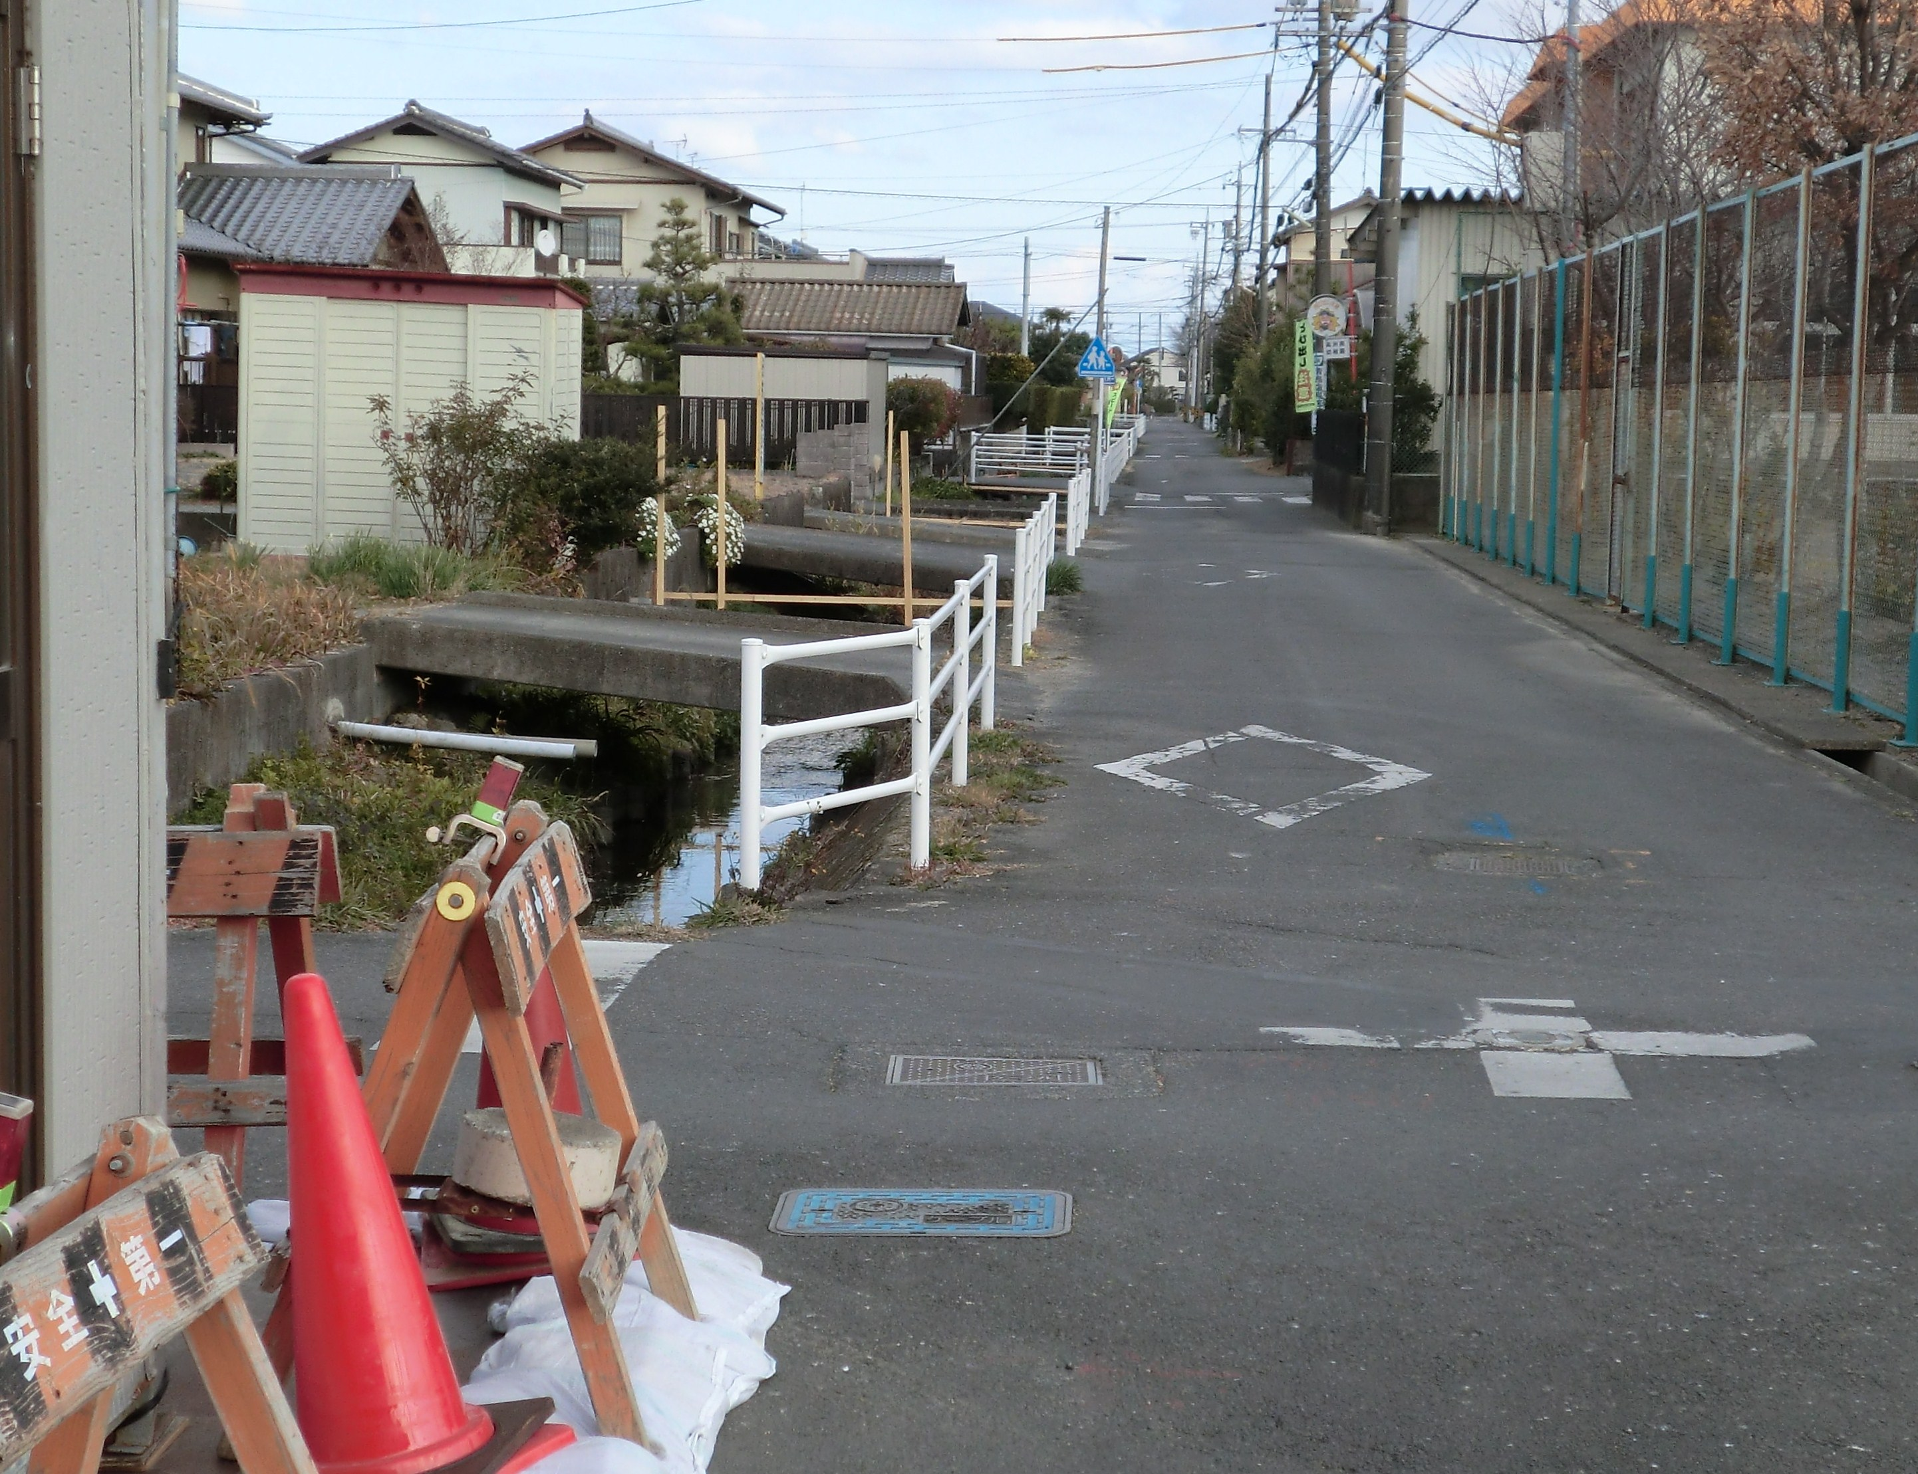

**高齢者向け、耐震シェルター事業来年度から実施へ**

**皆様の署名（３１９筆）のご協力のおかげで予算化された水路改良工事。１月から始まり、３月中旬には終了する見込みです**。

**高洲南幼稚園前水路**

**工事始ります**

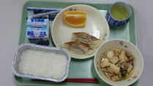

**藤枝市の給食**

**材料費２５７円**

**藤枝市の給食食材は、お米は100％藤枝産ですが、放射能が蓄積しやすい野菜はわずか6％。製造元だけの検査だけでなく、市として検査すべきだと要請しました。**

**（12月議会、一般質問）**

**学校給食食材の**

**放射能検査実施を！**

**来年度から全部適用になる藤枝市立病院**

**「全部適用でよくなった病院はない」**

**８月の行政視察先　滋賀県長浜市立病院長の言葉**

**全部適用の一番の問題点は、管理者次第になることです。**

**将来、どんな人が管理者になるのか？不安が残ります。**

**産科が出来て**

**安心！**

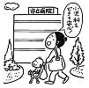

**効率第一主義の管理者になった場合、不採算部門医療（救急や精神科など）の切り捨てにつながりかねないのではないか？**

**（１２月議会・本会議での一般質問）**

**「いざという時に、頼れるのが公立病院の役目である」（市長）**

**「不採算部門医療を切り捨てる気は、毛頭ない」（病院長）**

**地方公営企業法“全部適用”とは？**

**地方公共団体が経営する公営企業に関する法律（水道や病院など）**

**現在の市立病院は、公営企業法の財務部門だけを適用（一部適用）しており、経営の責任は市長にありますが、組織や人事、運営など全てを適用された場合（全部適用）新たに設置する病院管理者に権限が集中する事になります。**

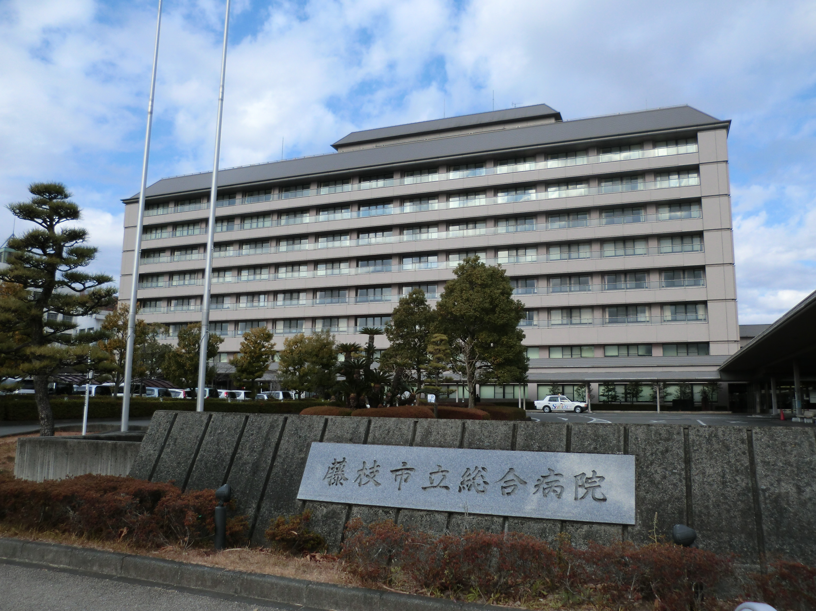

**地方公営企業法**

**藤枝市立総合病院**

**全部適用は大問題**